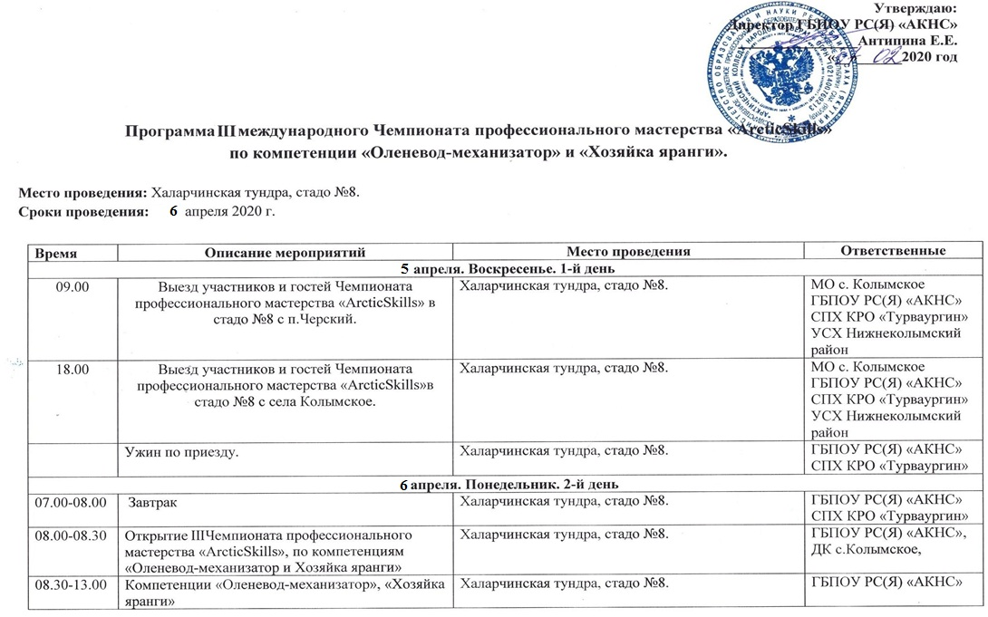

13.00-14.00 | Обед | Халарчинская тундра, стадо №8. | ГБПОУ РС(Я) «АКНС» СПХ КРО «Турваургин»
14.00-18.00 | Компетенции «Оленевод-механизатор», «Хозяйка яранги» | Халарчинская тундра, стадо №8. | ГБПОУ РС(Я) «АКНС»
18.00-19.00 | Соревнование «Потомки тундры. Мут бугат тик эрэп куналтэн»» | Халарчинская тундра, стадо №8. | ГБПОУ РС(Я) «АКНС»
19.00-19.30 | Закрытие III Чемпионата профессионального мастерства «ArcticSkills», по компетенциям «Оленевод-механизатор и Хозяйка яранги» | Халарчинская тундра, стадо №8. | ГБПОУ РС(Я) «АКНС»,  ДК с.Колымское,
19.30-20.30 | Ужин. | Халарчинская тундра, стадо №8. | ГБПОУ РС(Я) «АКНС» СПХ КРО «Турваургин»
20.30 | Отъезд участников и гостей. | Халарчинская тундра, стадо №8. | МО с. Колымское  ГБПОУ РС(Я) «АКНС»  СПХ КРО «Турваургин»  УСХ Нижнеколымский район

